**DIAGRAM**

1/ SEQUENCE DIAGRAM

Thêm Khách Hàng

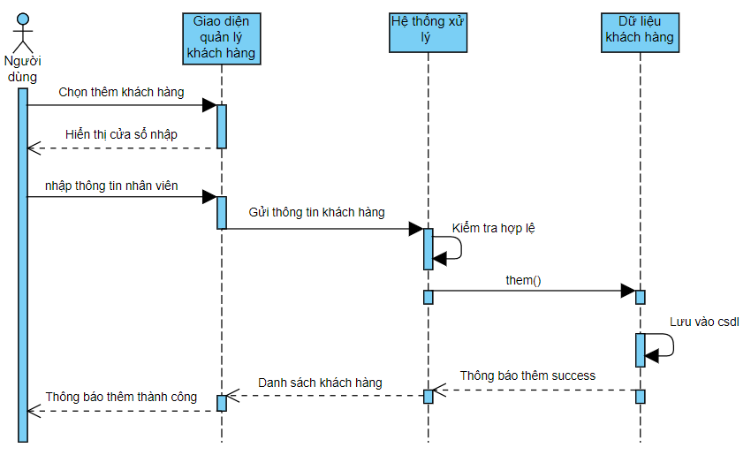

Sửa Khách Hàng

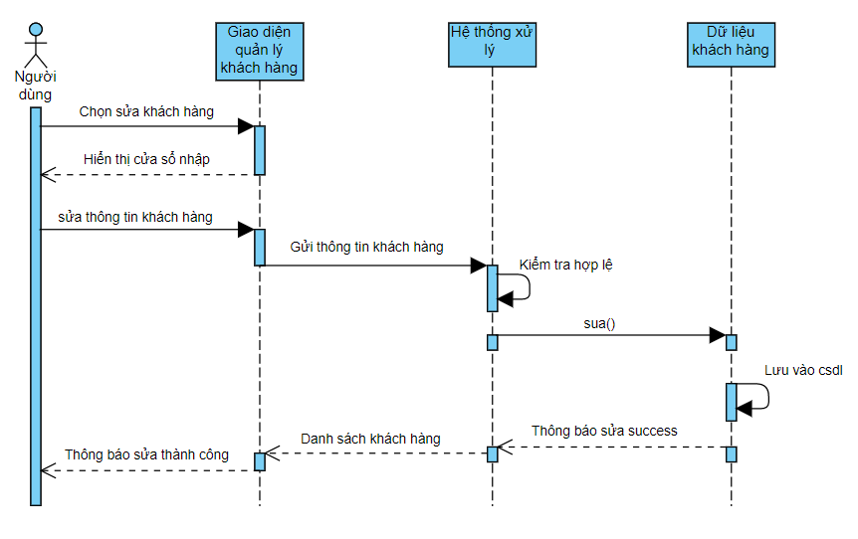

Xóa khách hàng

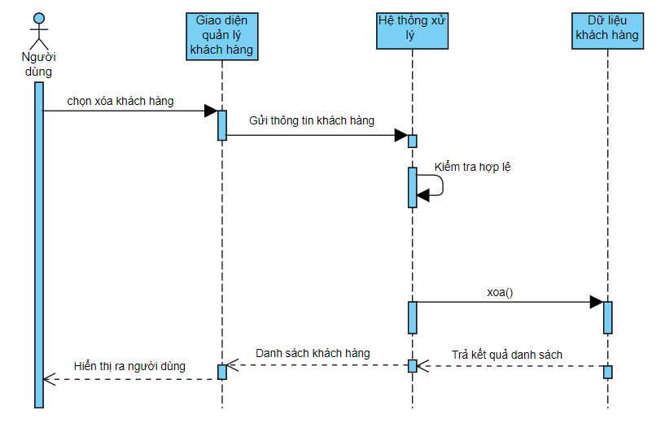

Tìm kiếm khách hàng

